Atelier de codage

Détecteur de hauteur de note de musique

Objectif : créer une application Androïd pour afficher la hauteur d'une note de musique.

Ressource : un fichier trame de l'application "hauteurNote.aia"

Outil de développement :

Site web : https://appinventor.mit.edu/ [un compte Google sera nécessaire]
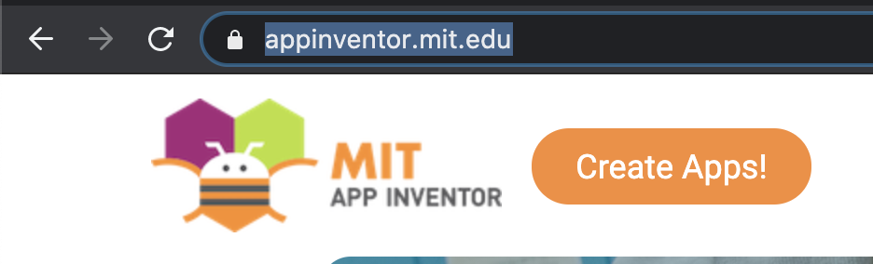 Cliquer sur l'icône "Create Apps!"

- Importer le programme "hauteurNote.aia" [depuis le menu Projets]

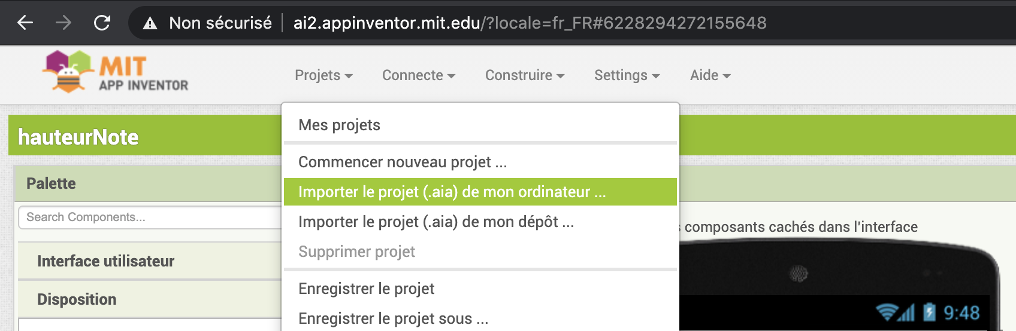

Visuel de l'écran et du programme de l'application [accessible depuis l'icône "Blocs"] :
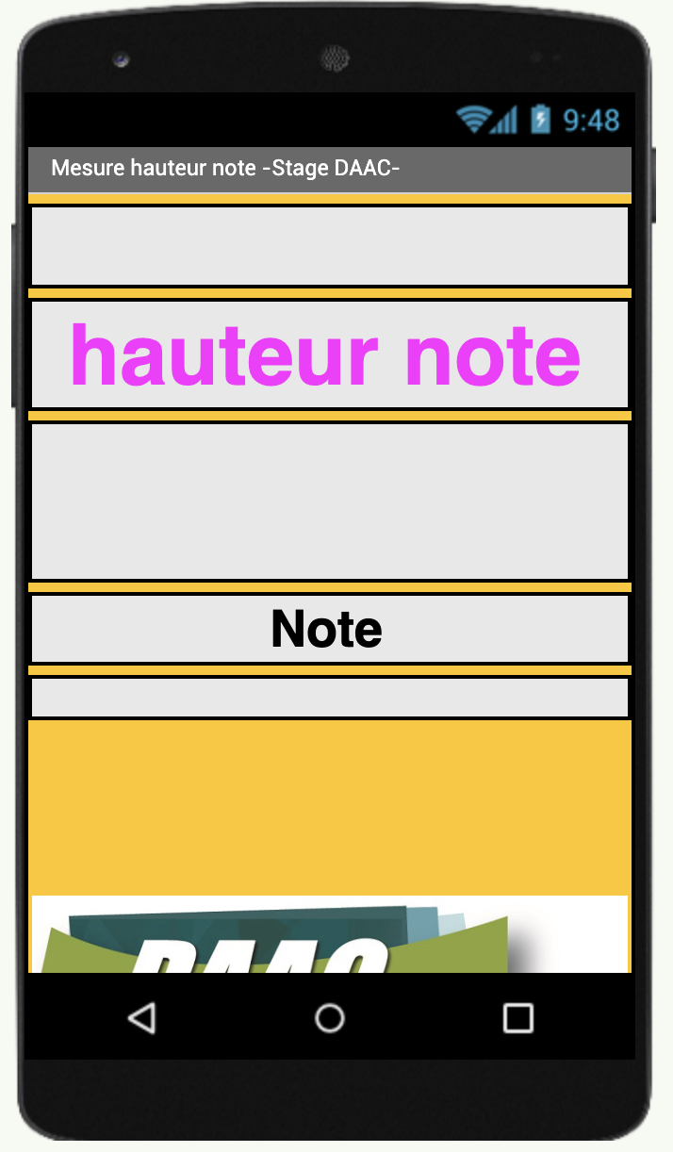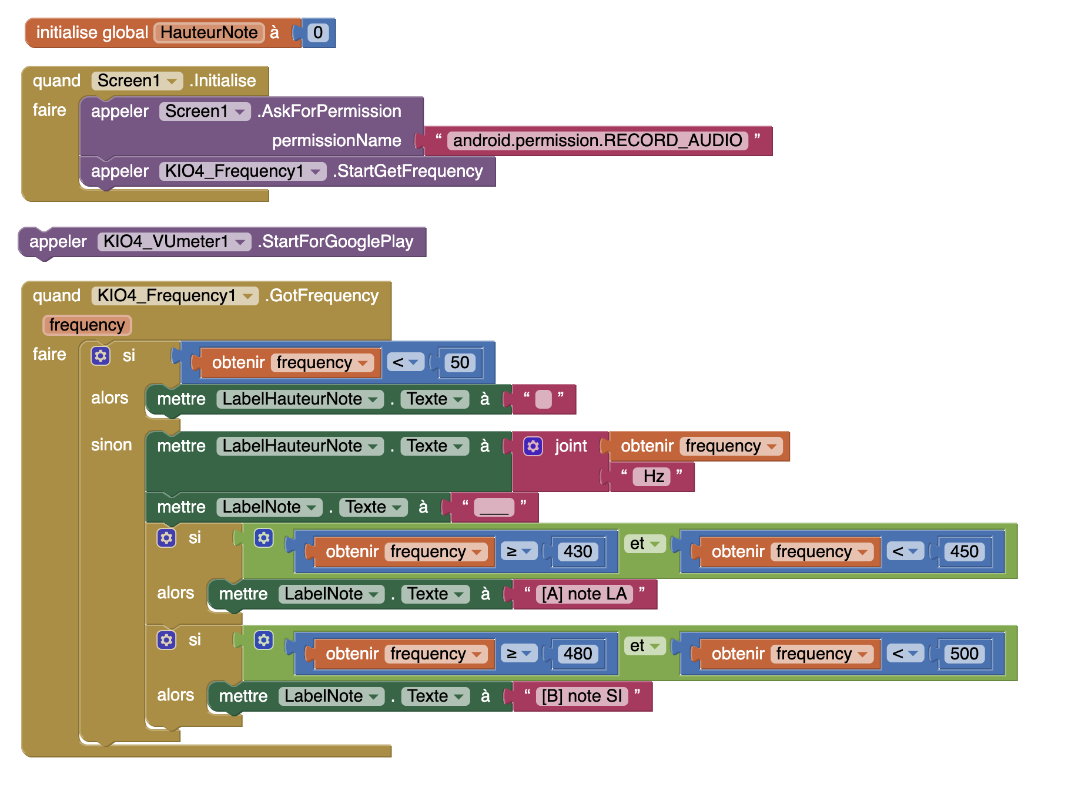
L'outil App Inventor distingue le visuel de l'écran et le code de programmation proche de Scratch

- Installation du programme dans le smartphone ou dans une tablette Androïd :
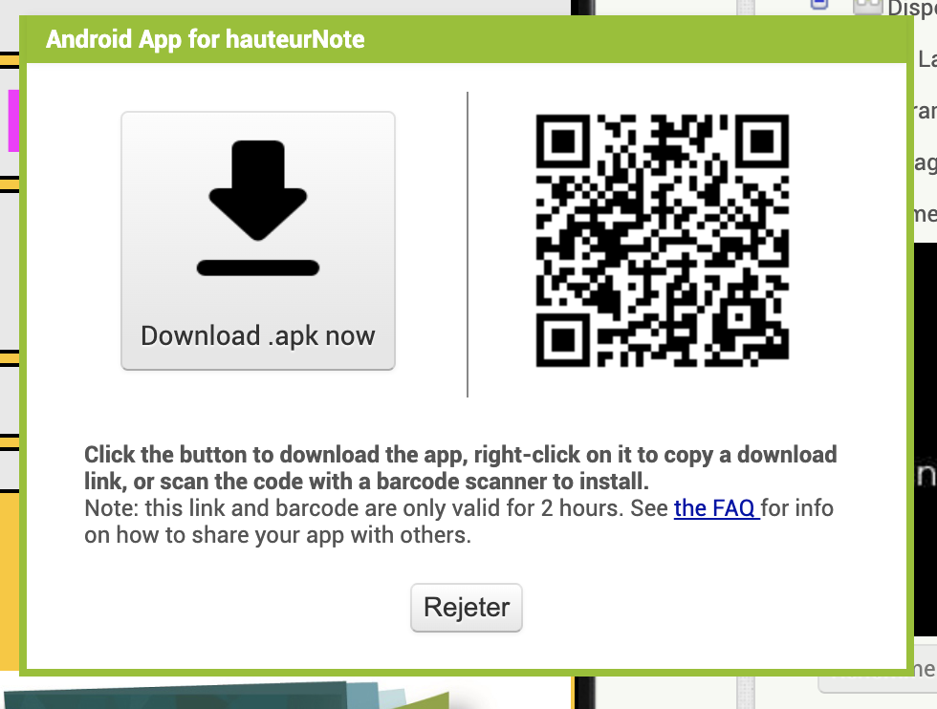
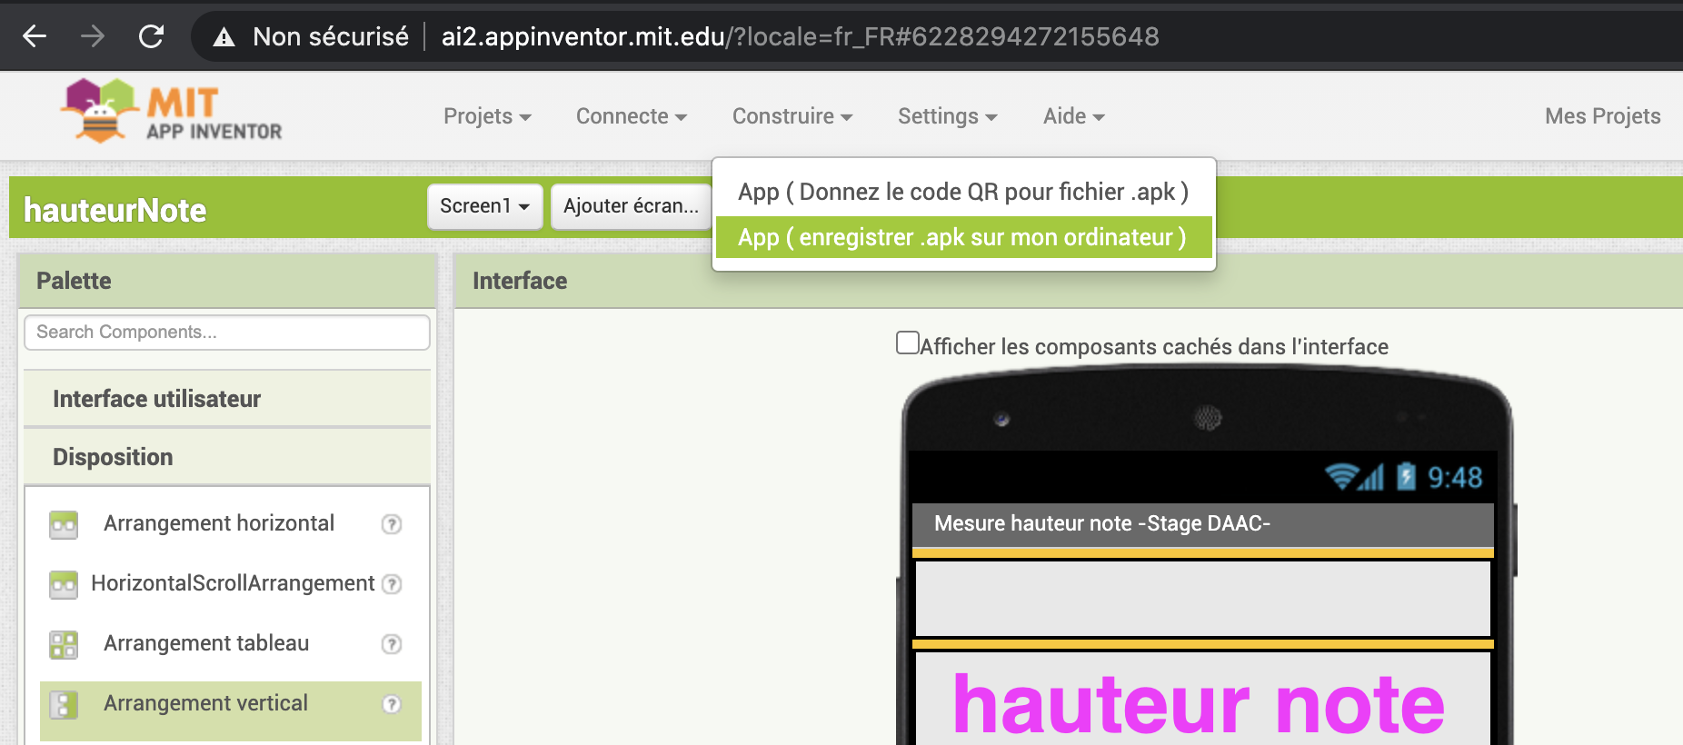
Un fichier de type "hauteurNote.apk" est créé dans votre répertoire de téléchargement.
L'icône "Download .apk now" est apparait dans une fenêtre.

Ce fichier doit être transféré vers votre smartphone via un cordon USB ou par messagerie.
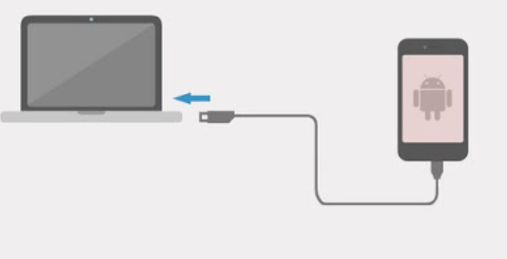
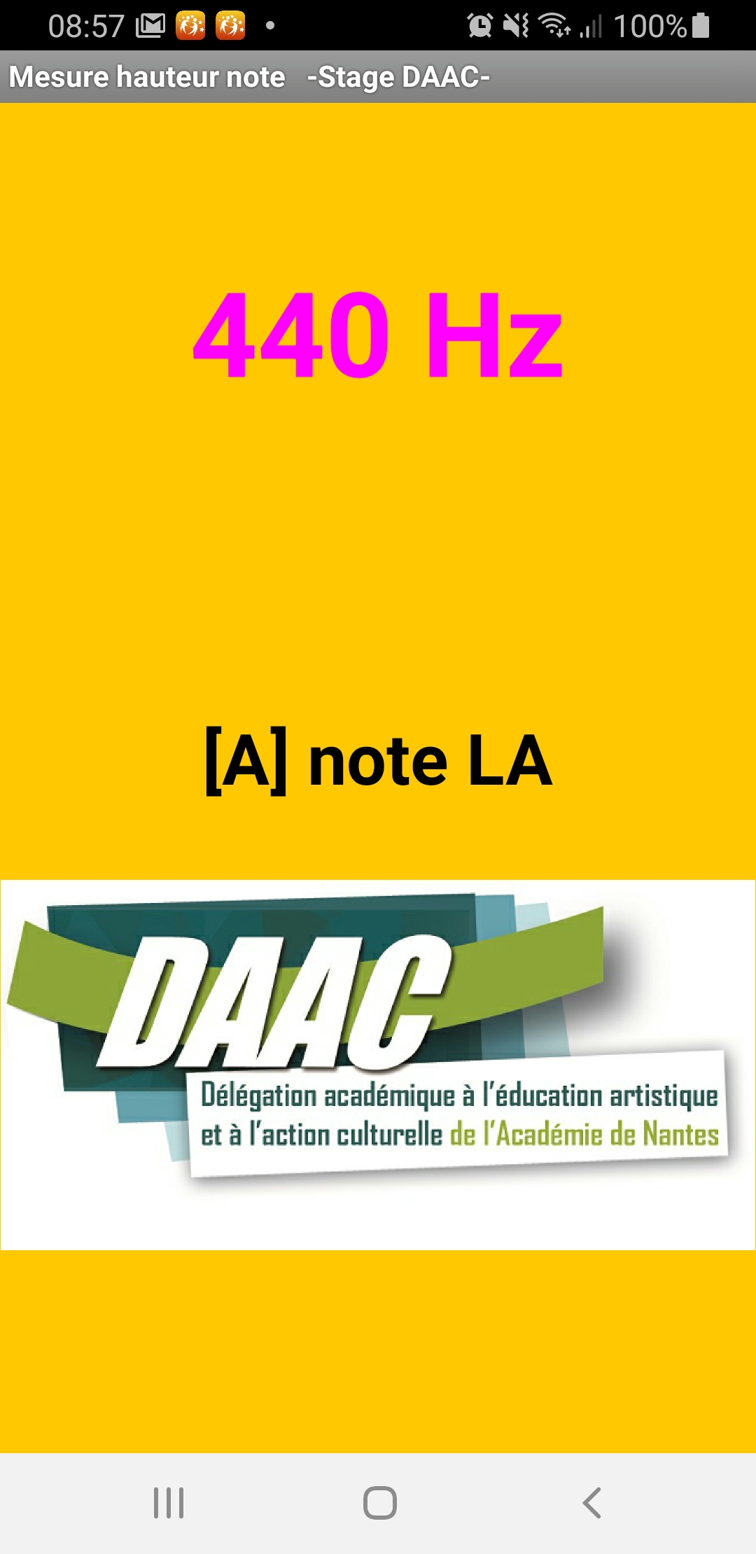
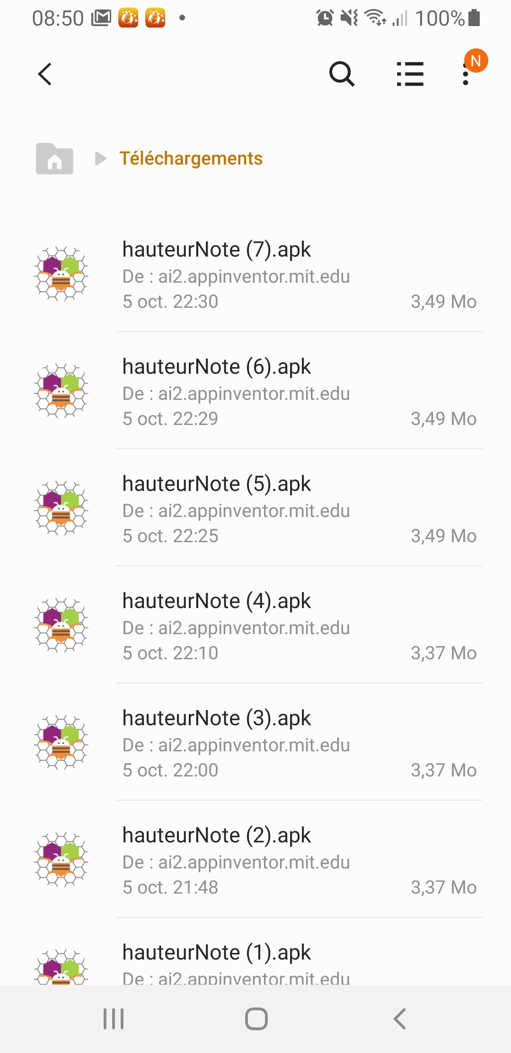

Un clic sur le fichier permettra de l'installer dans votre smartphone.

L'application nécessite l'accès au microphone de l'appareil.

- Test de l'application :
Approcher le smartphone du Boomwhackers et régler la hauteur de note
Seuls deux hauteurs de note sont programmées [LA et SI].
Passage en mode programmation
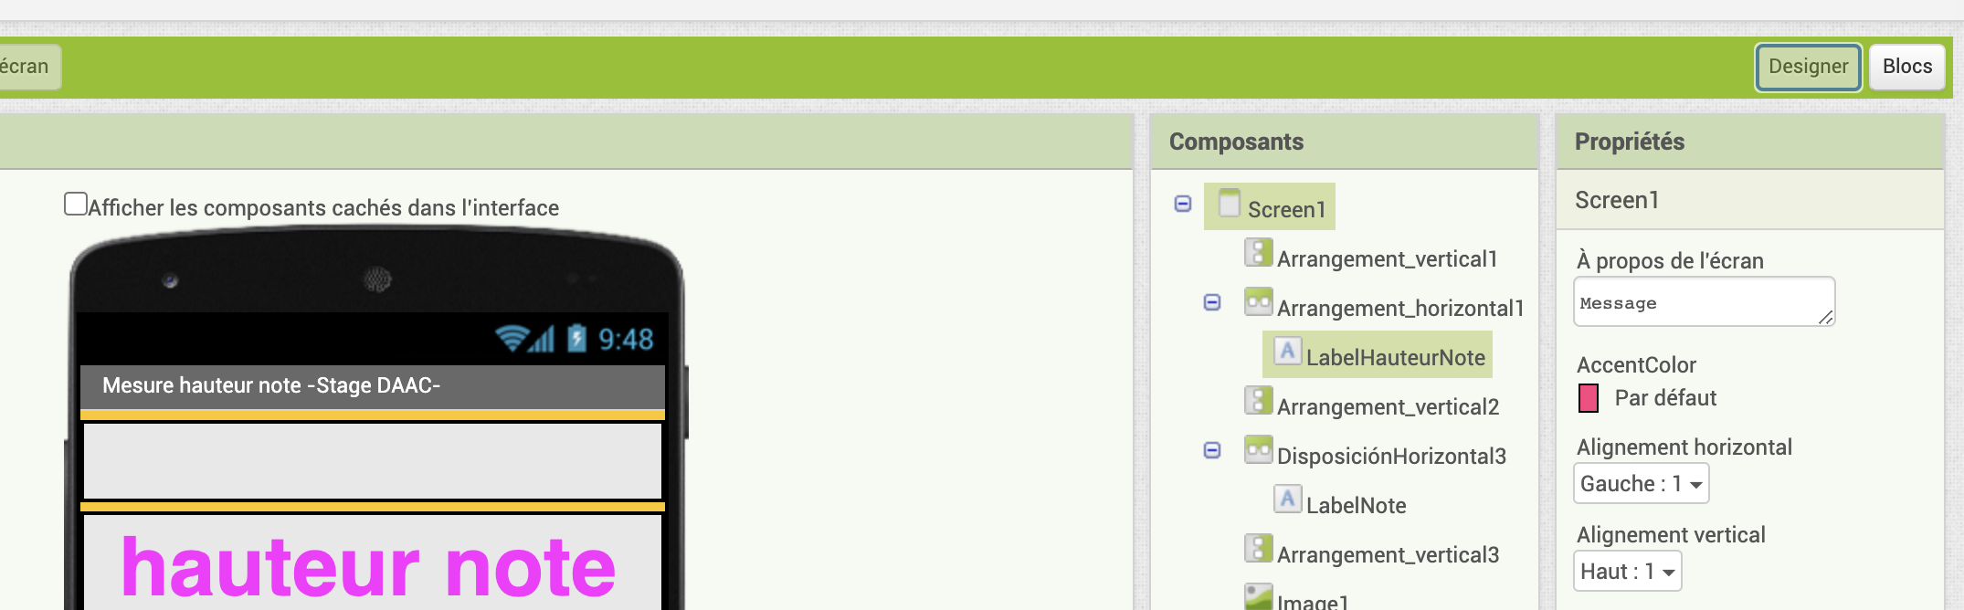
- Modification du programme :

Faire ajouter la détection d'autres notes en fonction de la hauteur désirée.

Tableau de correspondance entre Note et hauteur de note.

Note | Hauteur de la note
do | 261,6 Hz
do♯ / ré♭ | 277,2 Hz
ré | 293,7 Hz
ré♯ / mi♭ | 311,1 Hz
mi | 329,6 Hz
fa | 349,2 Hz
fa♯ / sol♭ | 370,0 Hz
sol | 392,0 Hz
sol♯ / la♭ | 415,3 Hz
la | 440 Hz
la♯ / si♭ | 466,2 Hz
si | 493,9 Hz
do | 523,2 Hz

La partie suivante est à dupliquer et à personnaliser :

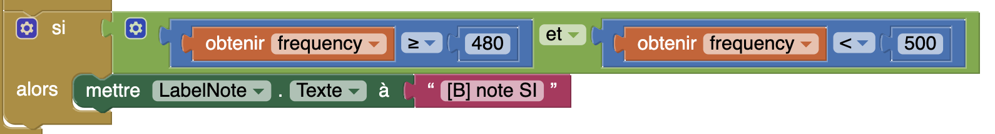

Algorithme du code :

Si fréquence obtenue >= 480 ET fréquence obtenue < 500
Alors LabelNote écrire message "[B] note SI"
FinSi

Un clic droit sur la structure permet d'accéder à l'outil de duplication
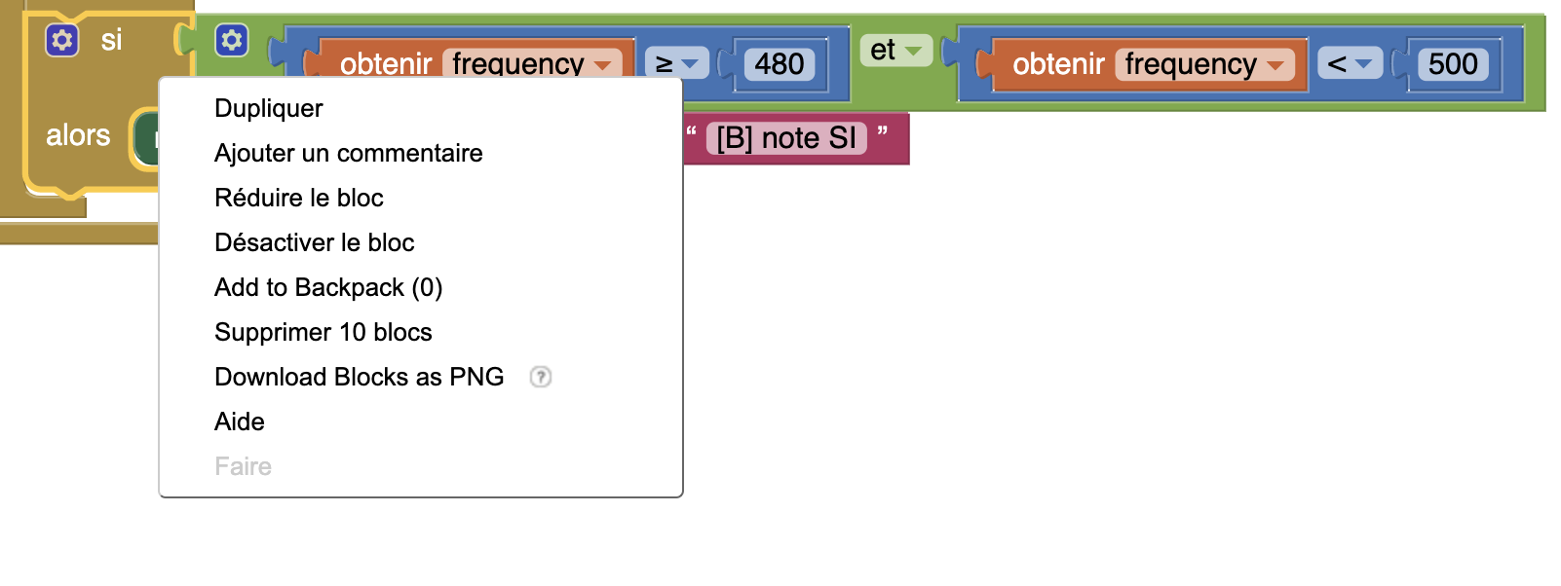
L'application doit être reconstruite et transférée dans le smartphone.
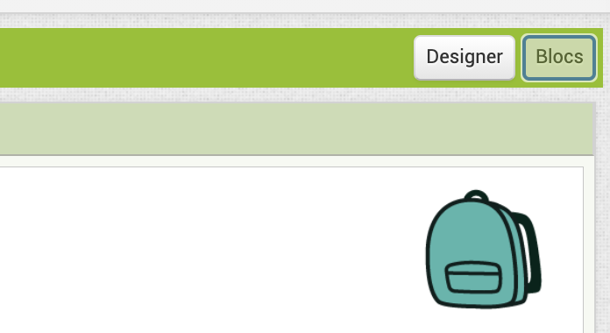
Revenir en mode "designer"

- Utilisation de l'application pour accorder le Boomwhackers

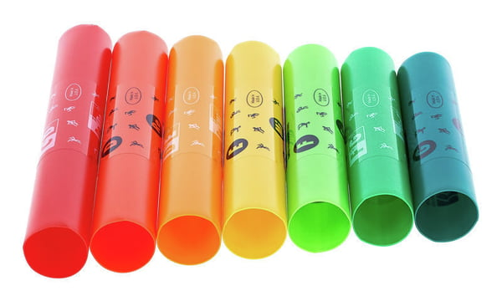⁺
Tester et ajuster les longueurs des Boomwhackers pour obtenir la bonne hauteur de note.
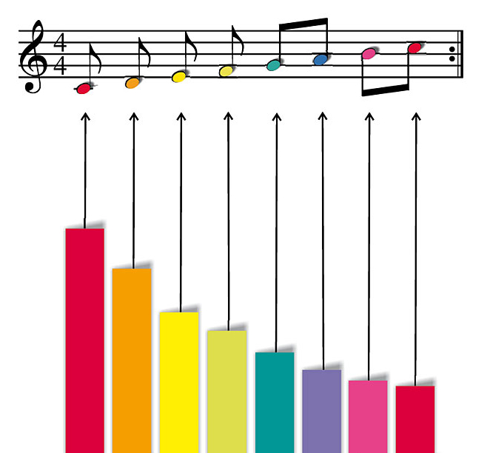

- Personnaliser l'image présente sur l'écran de l'application

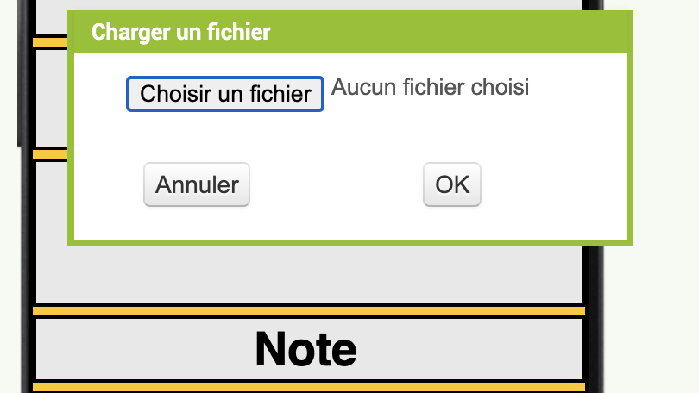
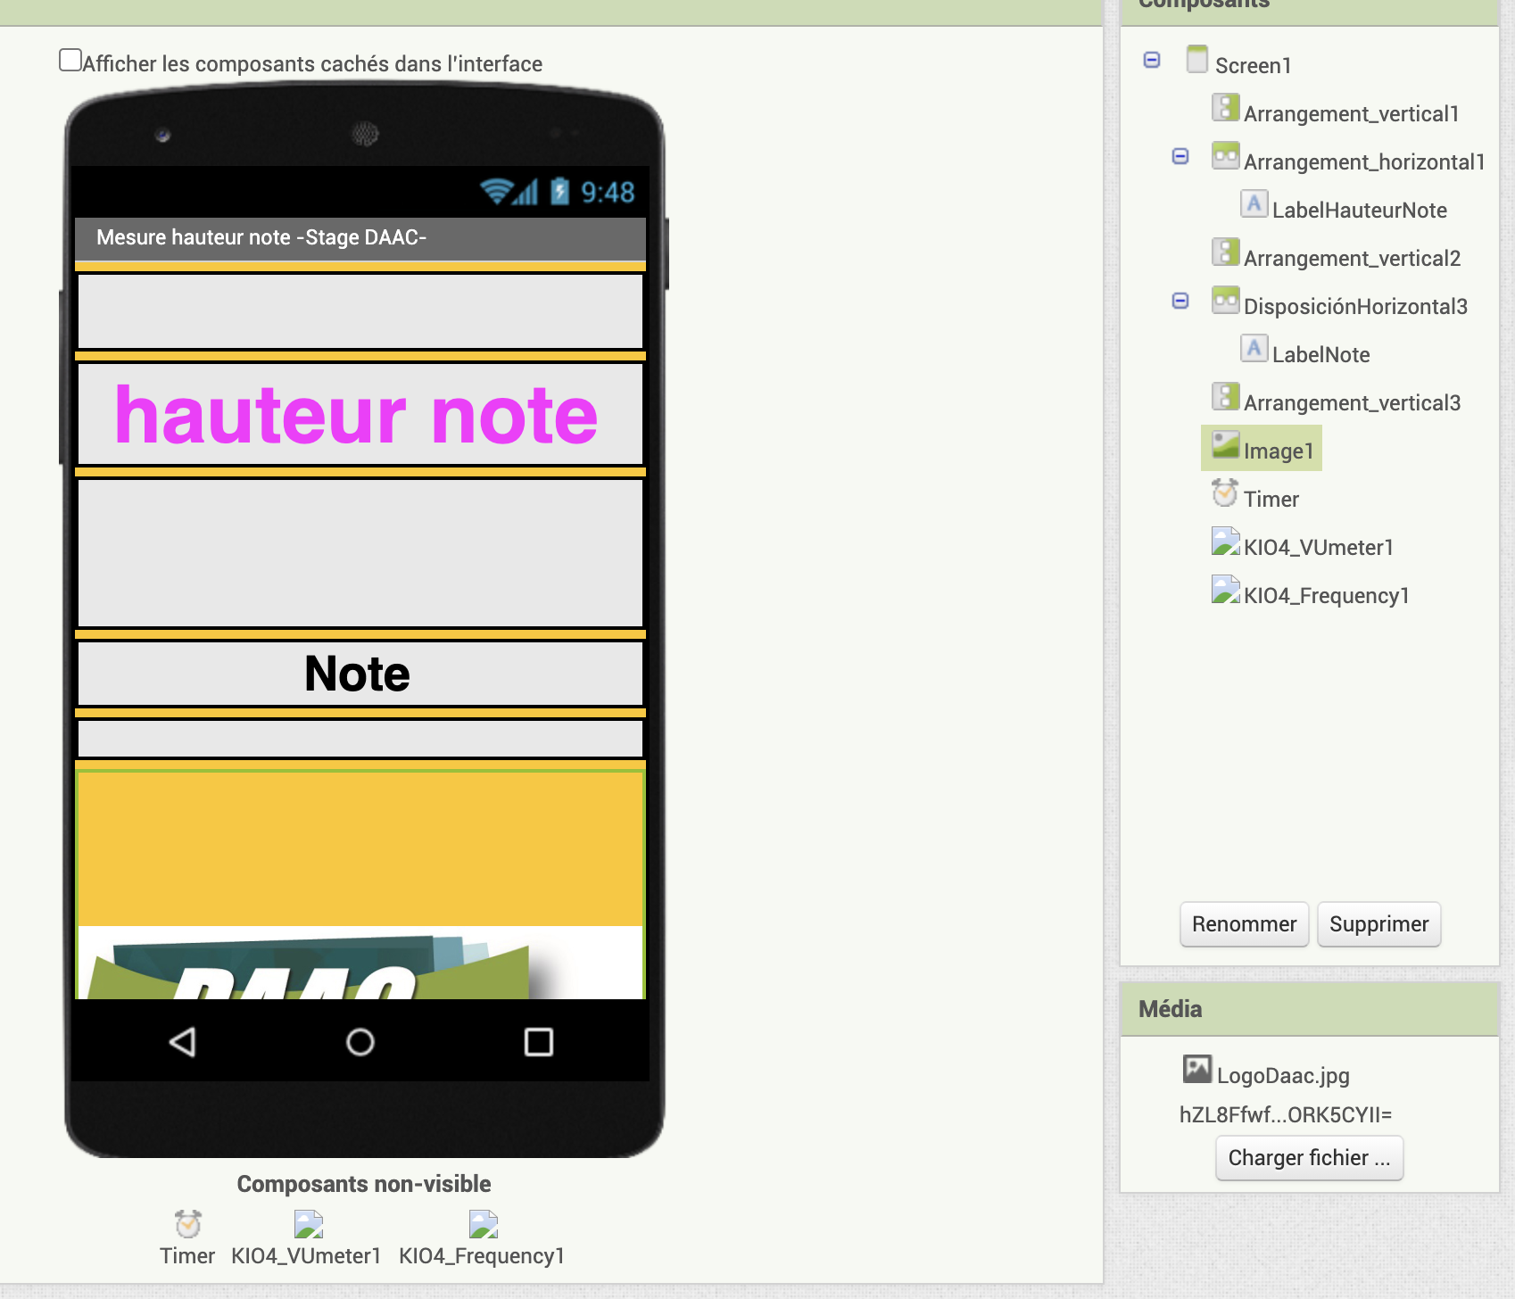

Charger un fichier image.

Sélectionner "Image1" dans le menu Composants
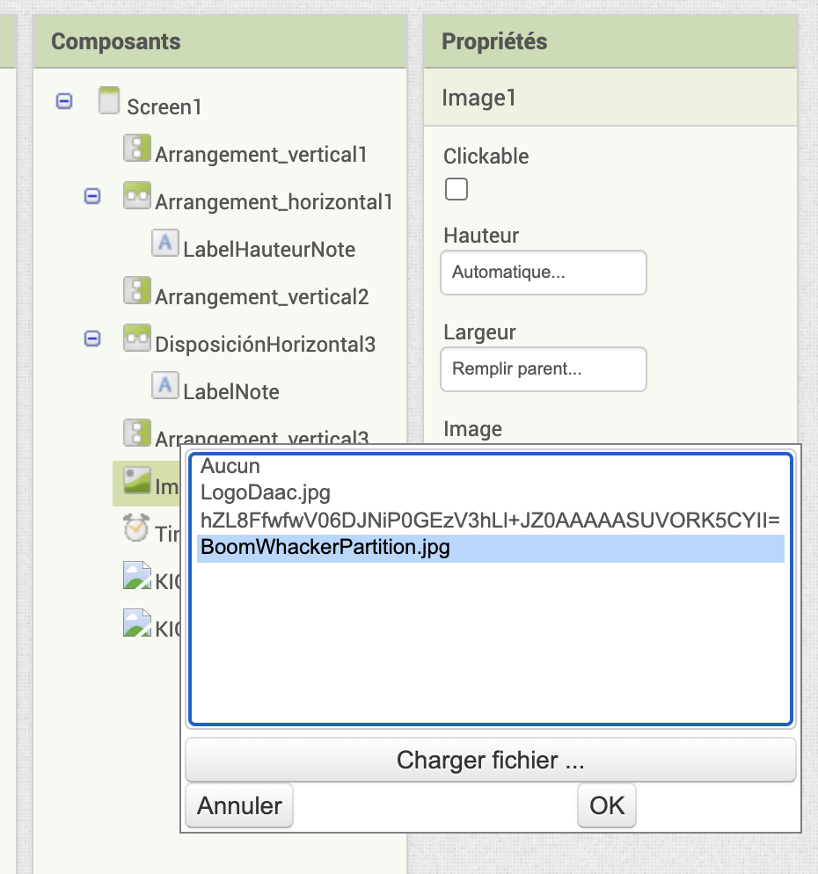
Sélectionner dans le menu Propriétés le paramètre "Image" et choisir votre fichier image.

Re-transférer votre application dans votre smartphone.

